Laporan Mingguan Magang Industri
Nama : Ferina Sheren Nurlita Anggraeni
Minggu ke 5 Tanggal 15 s.d 19 September 2025
Hari | Kegiatan | Waktu
 |  | Mulai | Selesai
Senin | Absensi kehadiran | 08.00 | 08.03
 | Membuat Baner informasi terkait IT | 08.03 | 12.00
 | Testing SIMANTEK | 13.00 | 16.00
Selasa | Absensi kehadiran | 08.00 | 08.03
 | Membuat Baner informasi terkait IT | 08.03 | 12.00
 | Testing SIMANTEK | 13.00 | 16.00
Rabu | Absensi kehadiran | 08.00 | 08.03
 | Membuat Baner informasi terkait IT | 08.03 | 12.00
 | Breifing Magang | 10.00 | 11.00
 | Testing SIMANTEK | 13.00 | 16.00
Kamis | Absensi kehadiran | 08.00 | 08.03
 | Testing SIMANTEK | 08.03 | 12.00
 | Registrasi user sebagai peternak | 13.00 | 16.00
Jumat | Absensi kehadiran | 08.00 | 08.03
 | Testing SIMANTEK | 08.03 | 12.00
 | Testing sebagai penyuluh dan  Membuat dokumentasi testing nya | 13.00 | 16.00
Catatan Pembimbing : |  | Purwokerto, 19 September 2025  Pembimbing  (Alfin Hijria Dewantari, S.Pd )

Form Detail Pekerjaan
Minggu ke : 5 Hari : Senin – Jumat Tanggal : 15 September – 19 September Tahun : 2025

No | Nama pekerjaan  / Tugas | Uraian Pekerjaan | Gambar | Keterangan
1. | Membuat baner informasi terkait IT  Testing website | Membuat Baner informasi terkait IT  Tentang Infografik → perbandingan  WiFi VS LiFi | 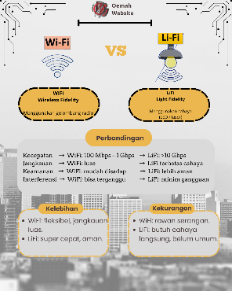 | Selesai
2. | Membuat baner informasi terkait IT  Testing website | Membuat Baner informasi terkait IT  Tentang Definisi → Digital Healing | 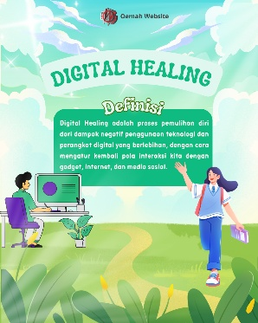 | Selesai
3. | Membuat baner informasi terkait IT  Testing website | Membuat Baner informasi terkait IT  Trend IT → IoT & Smart City | 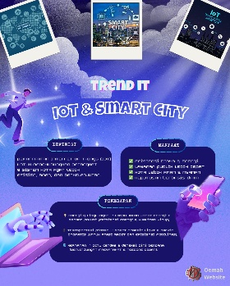 | Selesai
6 | Testing sistem informasi  penjaminan mutu kelompok  peternak  https://sistem-peternakan- kp.vercel.app/login  Membuat dokumentasi | melakukan:  a. Pendaftaran Akun  b. Login penyuluhan  c. Testing website Semua hasil  dibuat dokumentasi dalam  bentuk google doc | 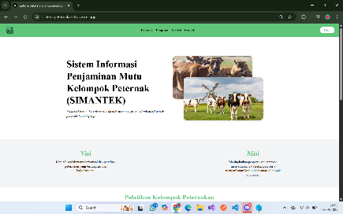 | Selesai

Purwokerto, 19 September 2025
Mahasiswa

Ferina Sheren Nurlita Anggraeni

